2023-2024 оқу жылы 7А сыныбы бойынша көркем еңбек пәні мұғалімі Волощук В.С. «Көркем еңбек» пәні бойынша КТЖ жариялау жұмысын жүргізу.

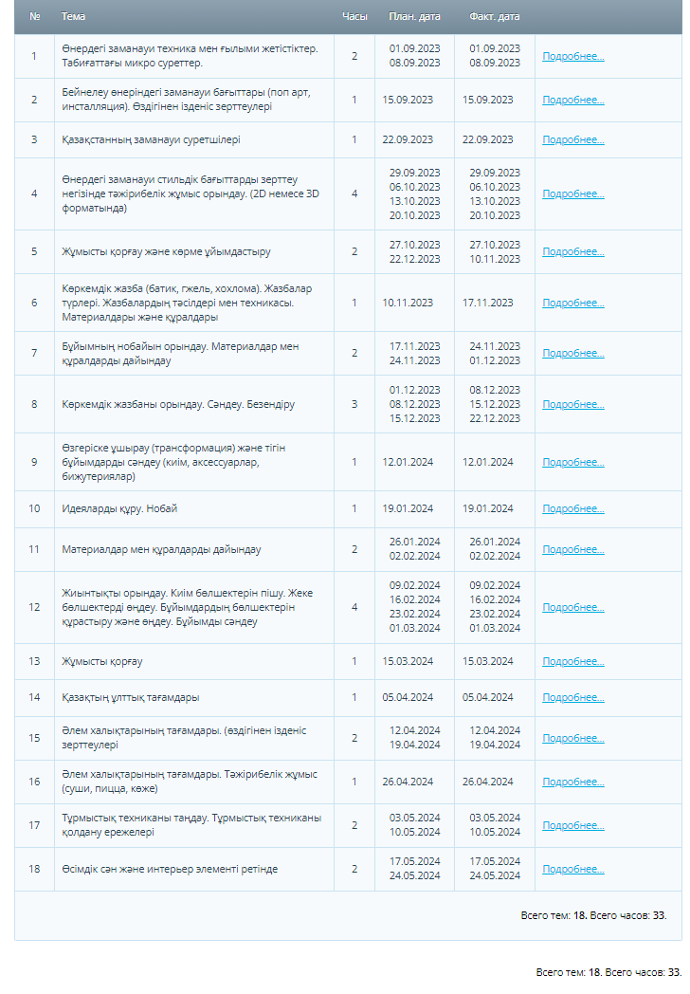

2023-2024 оқу жылы 7 А сыныбы бойынша көркем еңбек пәні мұғалімі Волощук В.С. «Көркем еңбек», КТЖ жариялау жұмысын жүргізу.

